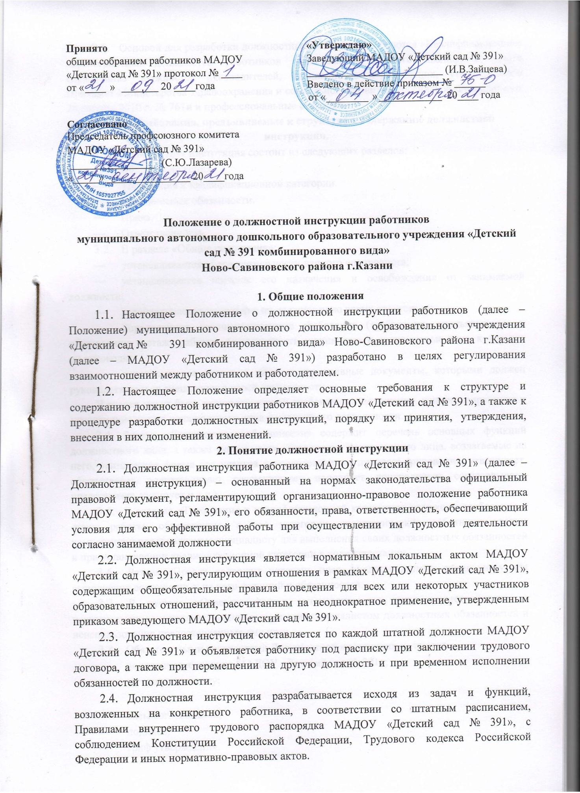

Положение о должностной инструкции работников
муниципального автономного дошкольного образовательного учреждения «Детский сад № 391 комбинированного вида»
Ново-Савиновского района г.Казани

1. Общие положения
- Настоящее Положение о должностной инструкции работников (далее – Положение) муниципального автономного дошкольного образовательного учреждения «Детский сад № 391 комбинированного вида» Ново-Савиновского района г.Казани (далее – МАДОУ «Детский сад № 391») разработано в целях регулирования взаимоотношений между работником и работодателем.
- Настоящее Положение определяет основные требования к структуре и содержанию должностной инструкции работников МАДОУ «Детский сад № 391», а также к процедуре разработки должностных инструкций, порядку их принятия, утверждения, внесения в них дополнений и изменений.
2. Понятие должностной инструкции
  - Должностная инструкция работника МАДОУ «Детский сад № 391» (далее – Должностная инструкция) – основанный на нормах законодательства официальный правовой документ, регламентирующий организационно-правовое положение работника МАДОУ «Детский сад № 391», его обязанности, права, ответственность, обеспечивающий условия для его эффективной работы при осуществлении им трудовой деятельности согласно занимаемой должности
  - Должностная инструкция является нормативным локальным актом МАДОУ «Детский сад № 391», регулирующим отношения в рамках МАДОУ «Детский сад № 391», содержащим общеобязательные правила поведения для всех или некоторых участников образовательных отношений, рассчитанным на неоднократное применение, утвержденным приказом заведующего МАДОУ «Детский сад № 391».
  - Должностная инструкция составляется по каждой штатной должности МАДОУ «Детский сад № 391» и объявляется работнику под расписку при заключении трудового договора, а также при перемещении на другую должность и при временном исполнении обязанностей по должности.
- Должностная инструкция разрабатывается исходя из задач и функций, возложенных на конкретного работника, в соответствии со штатным расписанием, Правилами внутреннего трудового распорядка МАДОУ «Детский сад № 391», с соблюдением Конституции Российской Федерации, Трудового кодекса Российской Федерации и иных нормативно-правовых актов.
- Основой для разработки должностных инструкций являются «Квалификационные характеристики должностей работников образования» Единого квалификационного справочника должностей руководителей, специалистов и служащих, утвержденного Приказом Министерства здравоохранения и социального развития Российской Федерации от 26 августа 2010 г. № 761н и профессиональные стандарты.
3. Требования, предъявляемые к структуре и содержанию должностной инструкции.
- Должностная инструкция состоит из следующих разделов:
- Общие положения
- Требования к квалификационной категории.
- Должностные обязанности.
- Права.
- Ответственность.
- В разделе «Общие положения»:
- устанавливается сфера деятельности данного специалиста;
- устанавливается порядок его назначения и освобождения от занимаемой должности;
- устанавливается замещение по должности во время отсутствия;
- определяются квалификационные требования (требования, предъявляемые к образованию и стажу работы), подчиненность специалиста и должностные лица, которыми он руководит;
- перечисляются правовые акты и нормативные документы, которыми должен руководствоваться специалист в своей деятельности.
В раздел могут быть включены другие требования и положения, конкретизирующие и уточняющие статус должностного лица и условия его деятельности.
- Раздел «Должностные обязанности» содержит перечень основных функций должностного лица, а также указываются обязанности должностного лица, возлагаемые на него, указывается форма его участия в управленческом процессе (руководит, утверждает, обеспечивает, подготавливает, рассматривает, исполняет, контролирует, согласовывает, представляет, курирует и т.д.).
- В разделе «Требования к квалификационной категории» изложены требования к стажу работы, образованию, а для категории «педагогические работники» также компетенции предъявляемые специалисту для выполнения своих должностных обязанностей и при установлении квалификационной категории в ходе аттестации.
- Раздел «Права» содержит перечень прав, предоставляемых специалисту для выполнения возложенных на него функций и обязанностей.
- В разделе «Ответственность» устанавливаются виды ответственности за несвоевременное и некачественное выполнение специалистом должностных обязанностей и неиспользование предоставленных ему прав.

- Обязательными реквизитами Должностной инструкции являются:
- полное наименование МАДОУ «Детский сад № 391»;
- заголовок к тексту;
- визы согласования;
- подпись,
- гриф утверждения.

4. Порядок разработки, согласования, утверждения и введения в действие
должностной инструкции
- Должностная инструкция разрабатывается заведующим МАДОУ «Детский сад № 391» либо лицом, уполномоченным заведующим. В случае, если Должностная инструкция разрабатывается лицом, уполномоченным заведующим МАДОУ «Детский сад № 391», то она подписывается разработчиком.
- Должностная инструкция после разработки передается в профсоюзный комитет первичной профсоюзной организации, представляющий интересы большинства работников МАДОУ «Детский сад № 391» (далее – профсоюзный комитет). Профсоюзный комитет в срок не позднее десяти рабочих дней со дня получения Должностной инструкции осуществляет ее согласование. В случае, если профсоюзный комитет не согласен с текстом Должностной инструкции либо вносит предложения по его совершенствованию, то заведующему МАДОУ «Детский сад № 391» направляется мотивированное мнение. Заведующий МАДОУ «Детский сад № 391» может согласиться с ним либо обязан в течение пяти дней после получения мотивированного мнения провести дополнительные консультации с профсоюзным комитетом в целях достижения взаимоприемлемого решения.
При недостижении согласия возникшие разногласия оформляются протоколом, после чего заведующий МАДОУ «Детский сад № 391» имеет право утвердить Должностную инструкцию.
5. Утверждение Должностной инструкции
- Заведующий МАДОУ «Детский сад № 391» утверждает Должностную инструкцию путем издания соответствующего приказа.
- В приказе в обязательном порядке указываются:
- дата введения Должностной инструкции в действие;
- указание об ознакомлении работников с Должностной инструкцией и сроки для этого;
- фамилии и должности лиц, ответственных за соблюдение Должностной инструкции;
- иные условия.
5.3. Утвержденные Должностные инструкции подлежат обязательной регистрации в соответствии с требованиями делопроизводства в МАДОУ «Детский сад № 391» с присвоением им порядкового номера.

6. Ознакомление работников с Должностной инструкцией
- Ознакомление работника с Должностной инструкцией в обязательном порядке осуществляется при поступлении на работу в МАДОУ «Детский сад № 391». Ознакомление осуществляет заведующий МАДОУ«Детский сад № 391». После ознакомления работник проставляет на Должностной инструкции ознакомительную визу – с инструкцией ознакомлен, дата, подпись.
- Ознакомление работника с Должностной инструкцией в обязательном порядке осуществляется при переводе работника на другую должность или временном переводе на другую работу. Ознакомление осуществляет заведующий МАДОУ «Детский сад № 391». После ознакомления работник проставляет на Должностной инструкции ознакомительную визу – с инструкцией ознакомлен, дата, подпись.
- Требования, установленные в Должностной инструкции, действительны с того момента, когда работник был с ней ознакомлен.
- В случае, если работник МАДОУ «Детский сад № 391» отказывается расписаться в ознакомлении или получении Должностной инструкции, данный отказ фиксируется путем составления акта в присутствии незаинтересованных свидетелей. В акте также фиксируется факт ознакомления работника с содержанием Должностной инструкции в иной форме (Должностная инструкция зачитывается вслух заведующим МАДОУ «Детский сад № 391»).
- Для текущей работы с подлинника должностной инструкции снимают заверенную копию, которую выдают работнику, работающему в данной должности.

7. Внесение изменений в Должностную инструкцию
- Внесение изменений в Должностную инструкцию осуществляется в следующих случаях:
- в связи с изменением обязательных условий трудового договора. Указанная процедура проводится в соответствии с требованиями Трудового кодекса РФ (работник должен быть не позднее, чем за 2 месяца до предполагаемого изменения письменно уведомлен. После получения работником соглашения на продолжение трудовых отношений, вносятся изменения в Должностную инструкцию).
- при изменении организационных условий труда, без изменения трудовой функции работника.
- Заведующий МАДОУ «Детский сад № 391» или лицо, уполномоченное им, составляет Должностную инструкцию в новой редакции, которая согласовывается и утверждается в соответствии с требованиями, установленными разделами 4 и 5 настоящего Положения. Ознакомление работника с Должностной инструкцией осуществляется в соответствии с требованиями, установленными разделом 6 настоящего Положения.
8. Хранение должностных инструкций
8.1. Должностные инструкции хранятся в соответствии с правилами, установленными в Перечне типовых управленческих архивных документов, образующихся в процессе деятельности государственных органов, органов местного самоуправления и организаций, с указанием сроков их хранения, утвержденным приказом Федерального архивного агентства от 20.12.2019 г. № 236. Должностные инструкции работников подлежат постоянному хранению в МАДОУ «Детский сад № 391» в течение трех лет после их замены новыми.

